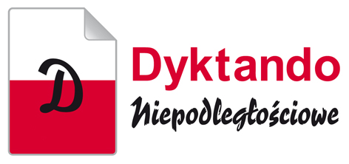

VI Dyktando Niepodległościowe „Po polsku o historii"

Etap szkolny Konkursu - 9 października 2018

